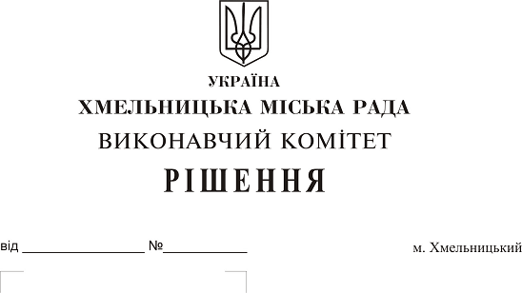
Про розгляд електронної петиції щодо «Облаштування зони відпочинку навколо озера в мікрорайоні Озерна».
До міської ради надійшла електронна петиція щодо «Облаштування зони відпочинку навколо озера в мікрорайоні Озерна».
Вивчивши питання, вказане в електронній петиції, слід зазначити, що в поточному році управлінням житлово-комунального господарства замовлено коригування проектно-кошторисної документації на «Капітальний ремонт зони відпочинку навколо водойми в мікрорайоні «Озерна» в м. Хмельницькому». Даним проектом передбачено виконання робіт з улаштування пішохідних доріжок навколо озера, їх освітлення, встановлення лавок та модульної кабіни громадського туалету. На виконання даних робіт міським бюджетом передбачені кошти в сумі 2960,721 тис. грн.
Враховуючи вищевикладене, розглянувши електронну петицію щодо «Облаштування зони відпочинку навколо озера в мікрорайоні Озерна», керуючись Законом України «Про місцеве самоврядування в Україні», рішенням четвертої сесії міської ради від 27.01.2016 року № 6 “Про внесення змін до Статуту територіальної громади міста Хмельницького та затвердження Порядку розгляду електронної петиції, адресованій Хмельницькій міській раді”, виконавчий комітет міської ради,

ВИРІШИВ:

- Підтримати електронну петицію щодо «Облаштування зони відпочинку навколо озера в мікрорайоні Озерна».
- Управлінню житлово-комунального господарства (В. Новачок) здійснити виконання робіт з капітального ремонту зони відпочинку навколо водойми в мікрорайоні «Озерна» в межах наявного фінансового ресурсу.
3. Направити відповідь про результати розгляду електронної петиції автору електронної петиції.
4. Оприлюднити інформацію про результати розгляду електронної петиції на офіційному сайті Хмельницької міської ради.
5. Контроль за виконанням рішення покласти на заступника міського голови А. Нестерука.

Міський голова О. Симчишин

ПОГОДЖЕНО:

Керуючий справами виконавчого комітету Ю. Сабій

Заступник міського голови А. Нестерук

Начальник управління житлово-комунального В. Новачок
господарства

Завідувач юридичного відділу Л. Демчук

Завідувач загального відділу В. Волик

РІШЕННЯ

«Про розгляд електронної петиції щодо Облаштування зони відпочинку навколо озера в мікрорайоні Озерна».

Дата оприлюднення 30.01.2019 року

ДОПОВІДАЄ:

Начальника управління ЖКГ

_______________ В.Новачок

«________» _________________20____р.

Керуючий справами

_______________ Ю. Сабій

«________» _________________20____р.

Список розсилки рішення

Про розгляд електронної петиції щодо Облаштування зони відпочинку навколо озера в мікрорайоні Озерна».

1. Управління житлово-комунального господарства (В. Новачок).

Перелік документів, що додаються:
- Лист відділу роботи із зверненнями громадян на 1 арк.
- Лист управління ЖКГ на 1 арк.

Начальник УЖКГ В.Новачок

ПОЯСНЮВАЛЬНА ЗАПИСКА

до проекту рішення
виконавчого комітету Хмельницької міської ради

Про розгляд електронної петиції щодо Облаштування зони відпочинку навколо озера в мікрорайоні Озерна».

1. Обґрунтування необхідності видання рішення
Підставою розроблення проекту рішення є звернення відділу роботи із громадянами.

2. Мета і шляхи її досягнення
Розгляд електронних петицій.

3. Правові аспекти
Рішення приймається на підставі Законів України “Про місцеве самоврядування в Україні” та Статуту територіальної громади міста Хмельницького.

4. Позиція заінтересованих органів
Проект рішення не стосується інтересів інших органів.

5. Громадське обговорення
Проект рішення не потребує громадського обговорення.

Начальник УЖКГ В. Новачок

